HW3 Report b02502108 陶昇永

1. Circuit diagram:

Module diagram:

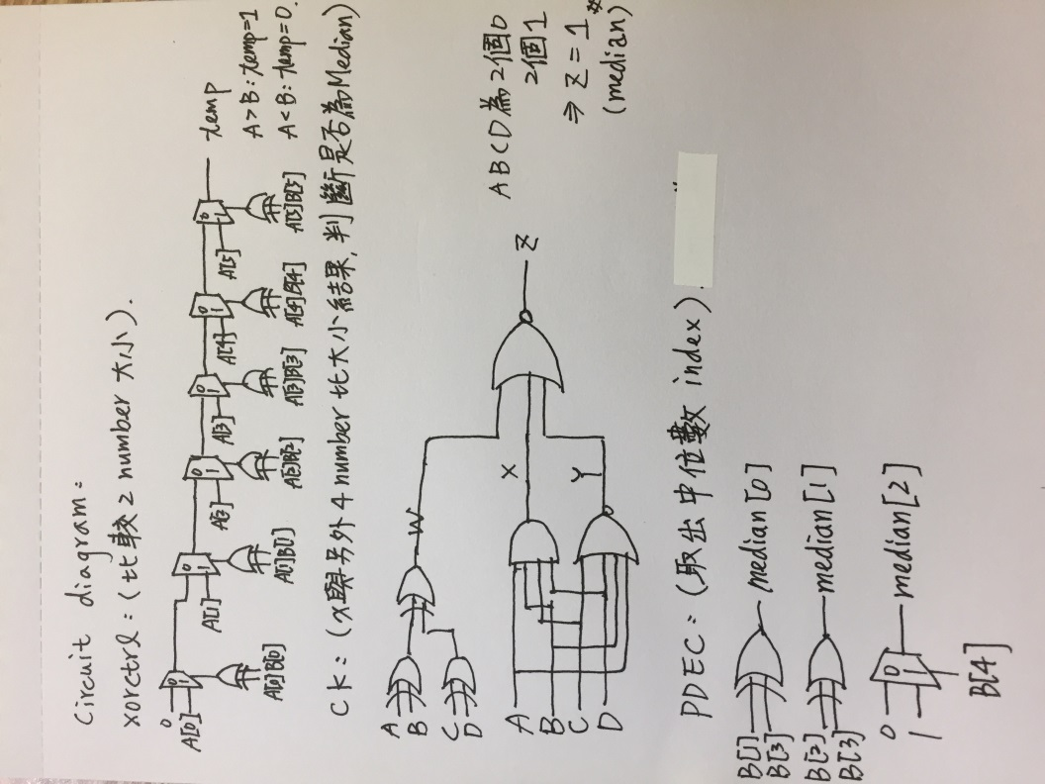

Circuit diagram:

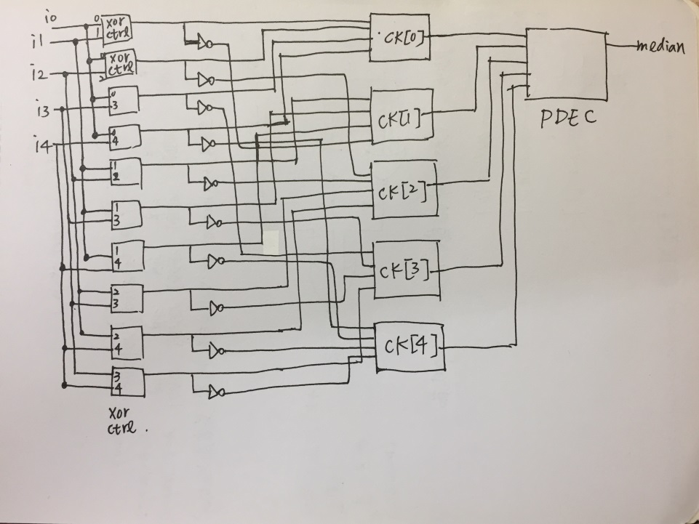

1. Discussion:

Xorctrl: 比較A跟B的大小，先從MSB開始比，XOR=1表示某一方比較大，拿進去MUX做判斷。若XOR=0表示這個bit相同，於是去參照後一個bit，以此類推。

接著將5個數兩兩相比，得到10個結果(temp[9:0])，將每個數與另外4個數的比較結果丟入CK中，找中位數。  
CK: 兩兩XOR再XOR=0才有可能是中位數，再剔除1111與0000的case。

PDEC: 將ct[4:0]轉換成median[2:0]，使用kmap硬轉即可。

1. Score:

